Выполнение 3 этапа индивидуального проекта
Добавление к сайту достижения
Жукова София Викторовна
Содержание

1 Цель работы
Добавить к сайту достижения

2 Задание
- Добавить информацию о навыках (Skills).
- Добавить информацию об опыте (Experience).
- Добавить информацию о достижениях (Accomplishments).
- Сделать пост по прошедшей неделе.
- Добавить пост на тему по выбору:
Язык разметки Markdown.

3 Выполнение лабораторной работы
Для начала добавим информацию о навыках. Для этого мы должны проделать данный путь: “work”, “blog”, “content”, “home” и зайти в файл “skills.md”. Внутри файла мы изменим шаблонные данные на свои (рис. 1).
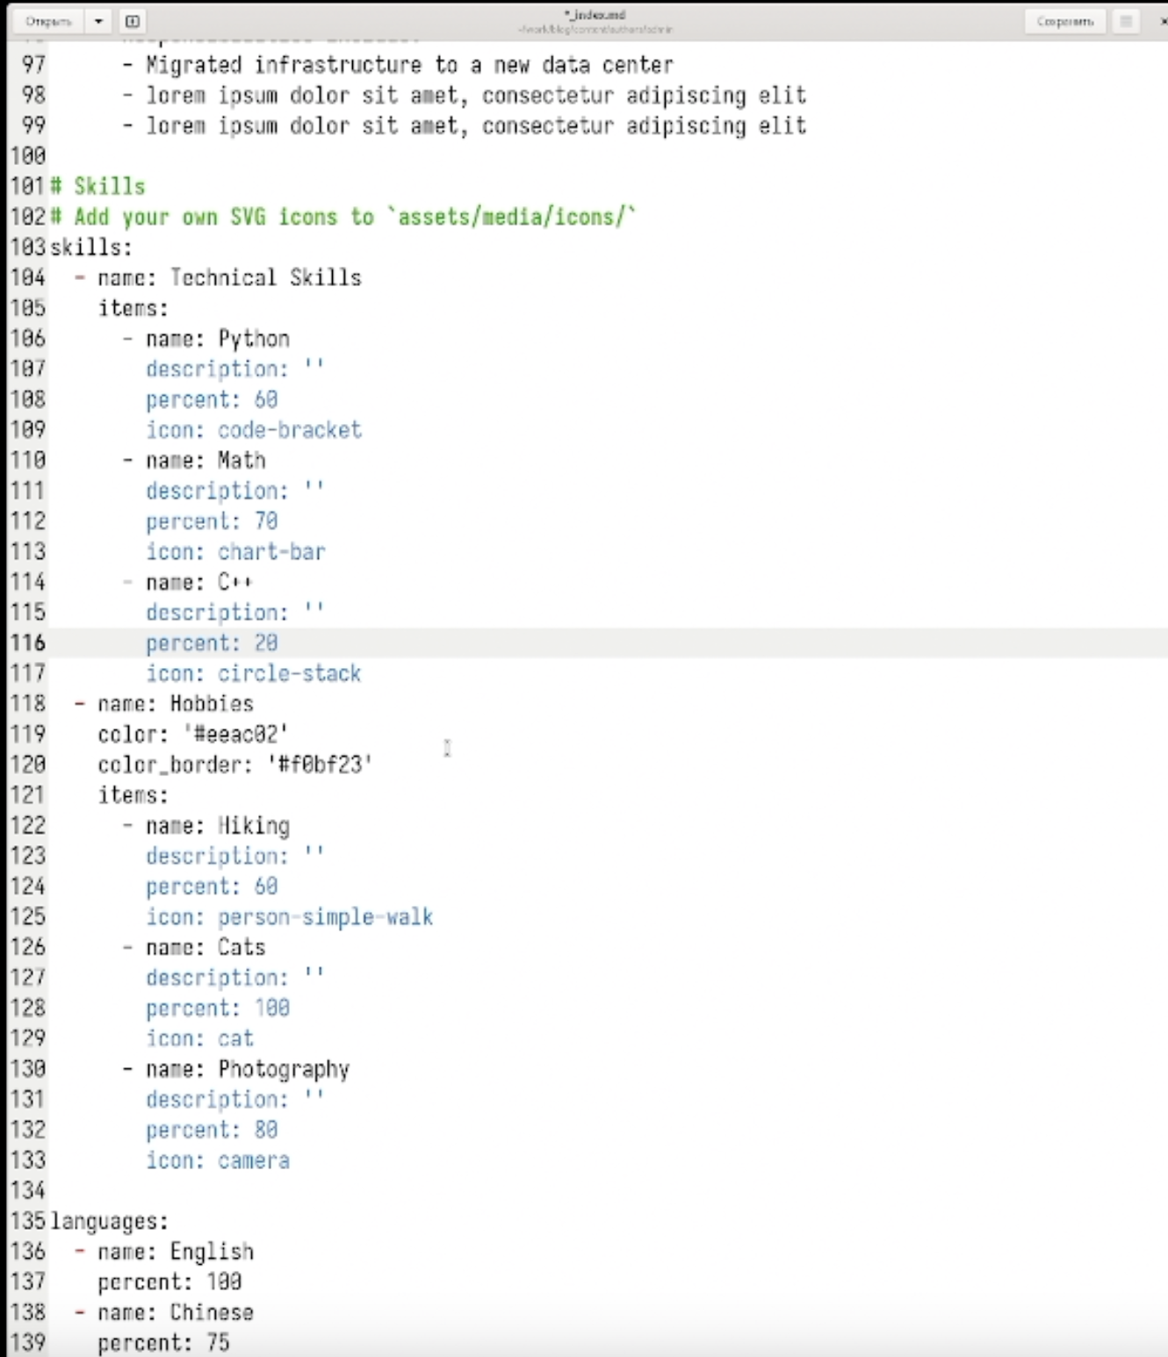
Рис. 1: Добавление навыков
Проверим как обновилась информация. (рис. 2).
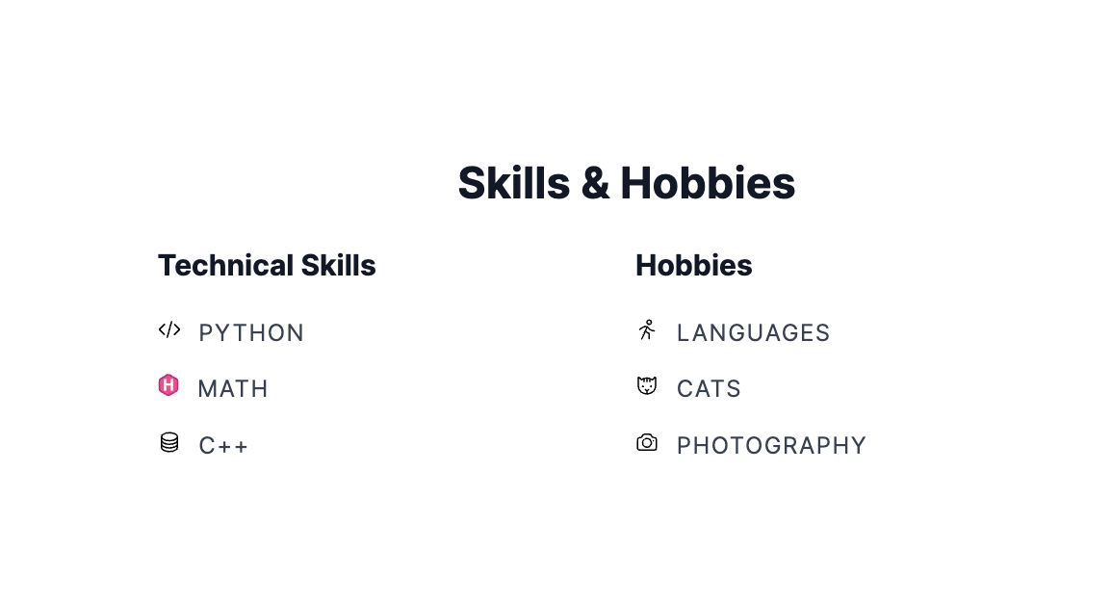
Рис. 2: Наш сайт
Теперь нам нужно добавить информацию об опыте. В каталоге “home” выберим файл “experience.md” для добавления опыта (рис. 3).
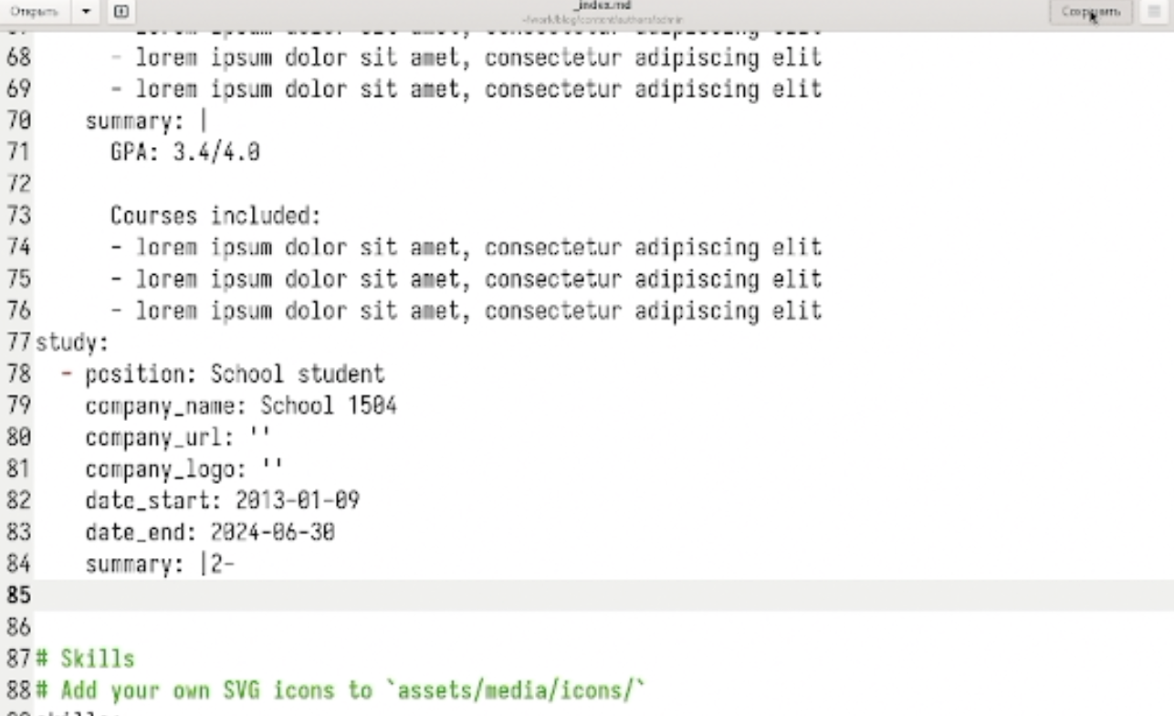
Рис. 3: Добавление опыта
Последним пунктом для редактирования будет “Awards”, где мы добавим наши достижения (рис. 4).
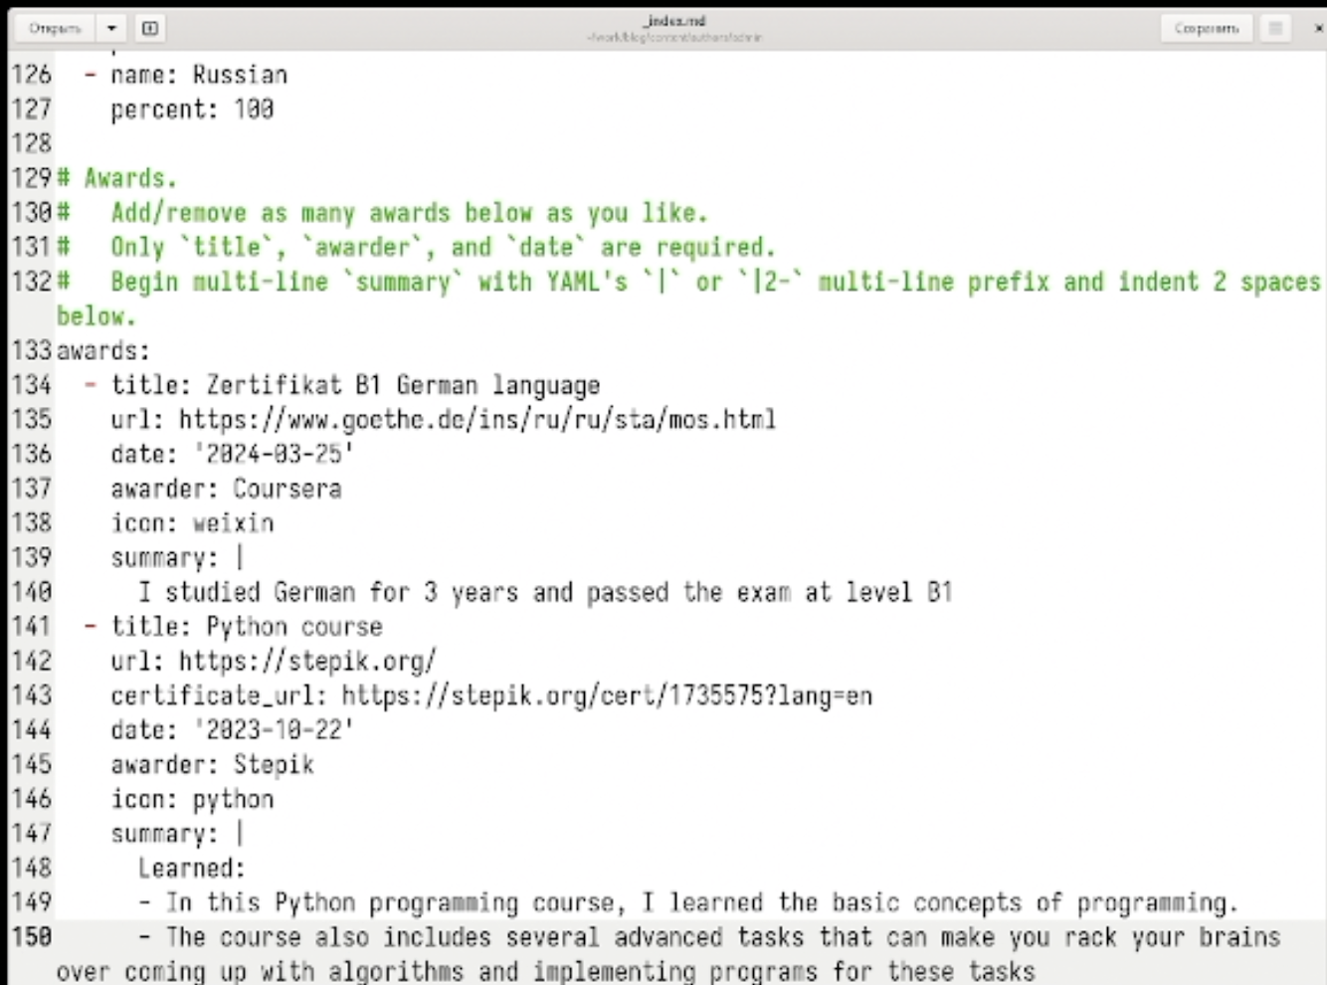
Рис. 4: Добавление достижений
Проверим как изменились достижения (рис. 5).
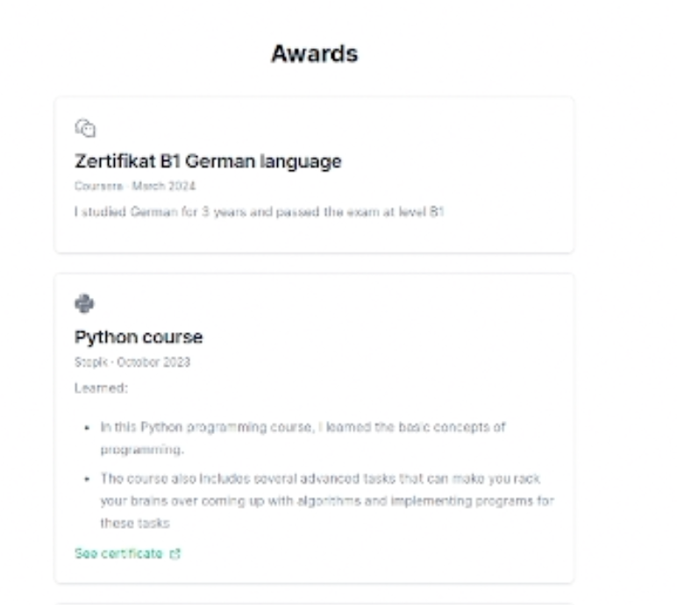
Рис. 5: Достижения
В каталоге “post” создаём два каталога “Markdown” и “Моя 2 неделя”, в которые добавим написанные нами тексты для постов (рис. 6).
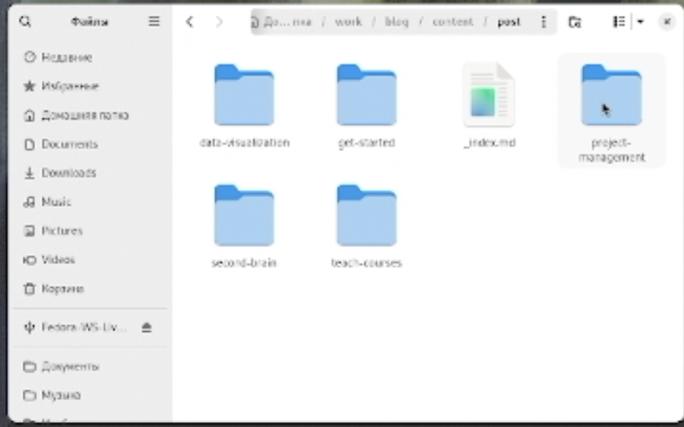
Рис. 6: Создание постов
Загружаем фото в папку (рис. 7).
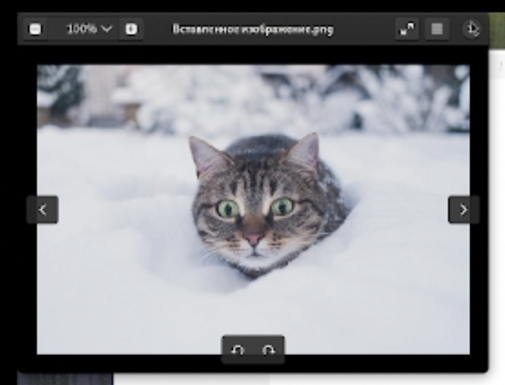
Рис. 7: Кот
Пишем пост в index.md о прошешей неделе (рис. 8).
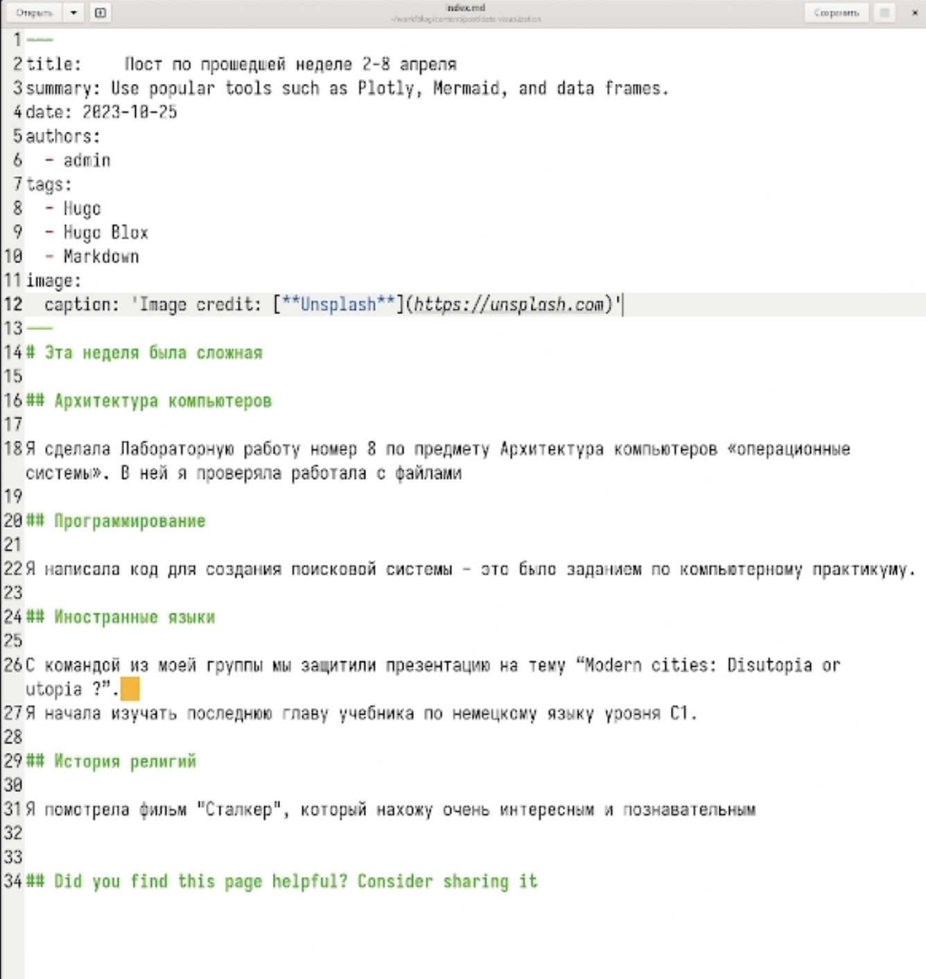
Рис. 8: Пост в index.md о прошешей неделе
Перейдём на наш сайт и посмотрим итог работы (рис. 9)
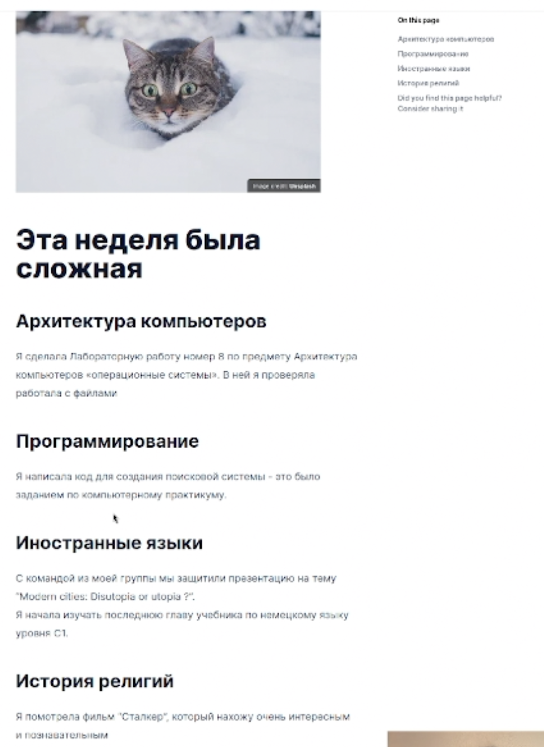
Рис. 9: Пост о прошедшей неделе
(рис. 10)
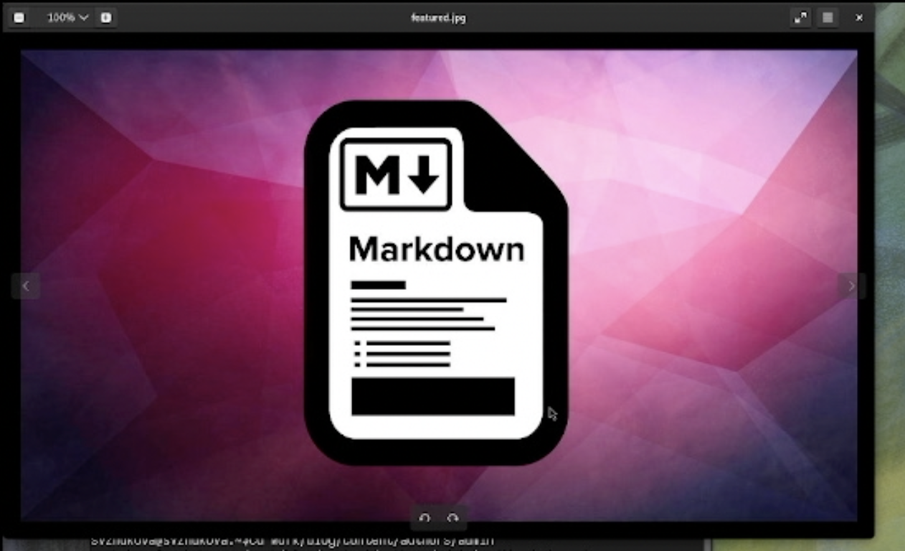
Рис. 10: Изменяем картинку в папке
Пишем статью в index.md о языке разметки Markdown (рис. 11)
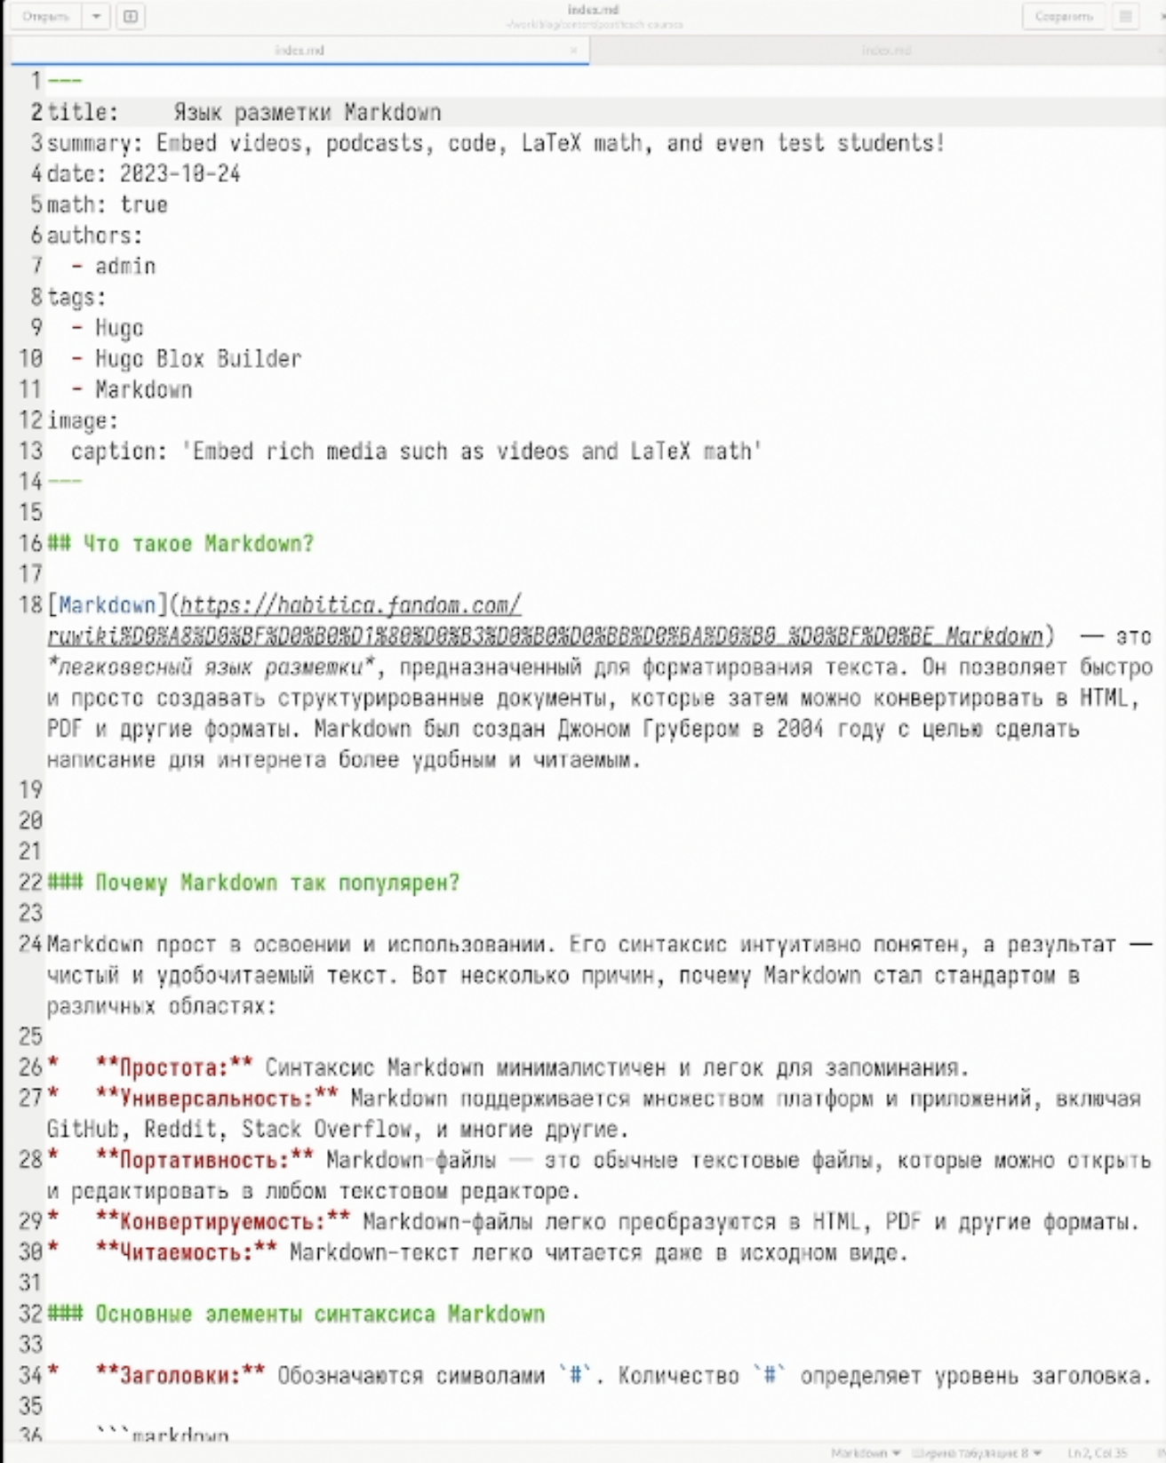
Рис. 11: Изменяем файл
Пост на сайте о языке разметки Markdown (рис. 12).
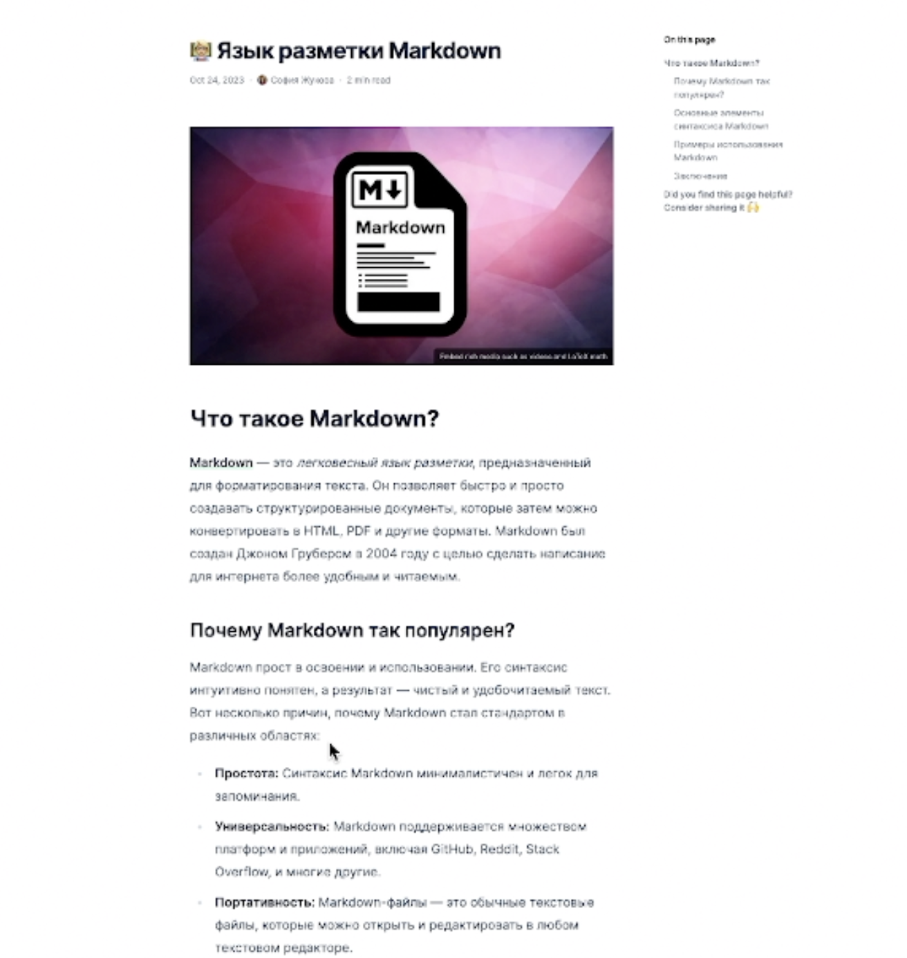
Рис. 12: Новый пост

4 Выводы
Мы научились добавлять к сайту достижения.

